**Benvolgudes famílies de P3, P4 i P5, us tornem a passar diferents tasques i recordeu que a partir d’aquesta setmana, tal i com us hem informat, hi haurà activitats d’aprenentatge avaluables amb data de lliurament i que haureu d’enviar al correu de la mestra, i d’altres que podreu anar fent per tal de consolidar i reforçar aprenentatges. Moltes gràcies!**



**ACTIVITATS AVALUABLES:**

Aquesta setmana és **Sant Jordi**, diada de roses, llibres, dracs, i princeses … i per poder dur a terme aquesta tasca us afegim aquest link on trobareu diferents propostes per edats per veure i escoltar el conte de la llegenda. Alhora hi ha moltes manualitats relacionades per escollir.

<https://agora.xtec.cat/ceipseguidillas/general/propostes-dinfantil-per-sant-jordi-2020-joemquedoacasa/>

|  |
| --- |
| **Què ens haureu d’enviar fins el 29 d’abril?**  1.- Un àudio o vídeo (aproximadament 1-2 minuts), on el nen/a expliqui la llegenda de Sant Jordi.  2.- Un dibuix o manualitat de Sant Jordi de les que més us hagi agradat. |

**ACTIVITATS RECOMANADES:**

3.- Ajudem a casa: **CUIDEM LA ROBA!**

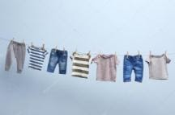

Poseu la roba bruta al seu cistell, un cop neta ajudeu a estendre-la donant les pinces, quan la roba estigui seca, aparelleu mitjons i pijames, i ajudeu a desar la roba de cadascú a la seva habitació.

**Podeu fer-vos preguntes com**: quant triga la roba a assecar-se? Tota la roba triga el mateix temps? Per què creieu que passa? Quantes pinces calculeu que necessitareu a cada bugada? Us proposem que, abans de començar a estendre, separeu les pinces que penseu que faran falta i comproveu després si el càlcul havia estat encertat.

4.- Aquesta setmana toca: **JUGAR AL DÒMINO**:

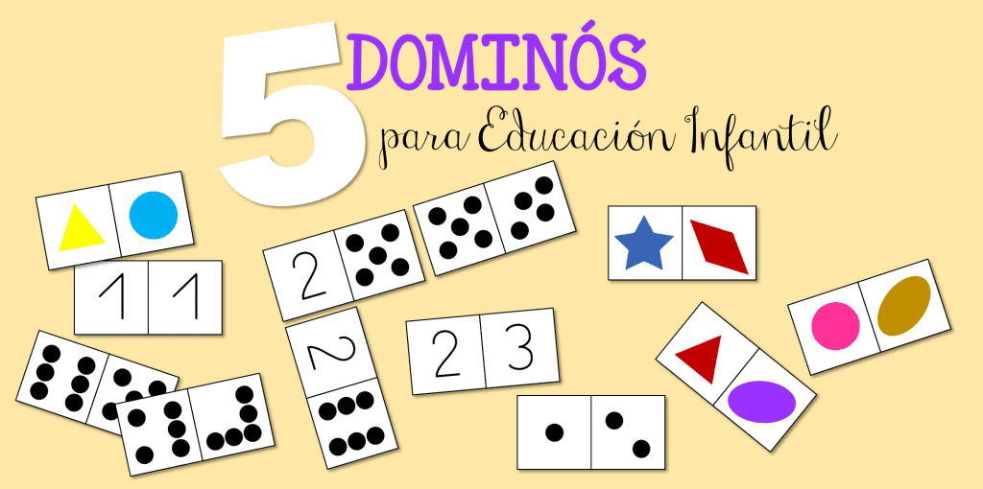Podeu construir o descarregar fitxes de dòmino. Poden ser fitxes amb fotografies, imatges, punts…

Cada jugador pren 5 fitxes del conjunt que són cap per avall.

Comença un jugador destapant una fitxa i el següent n’ha de col·locar una altra que coincideixi en algun dels extrems.

Si no en té cap en roba una de la pila. Guanya el primer jugador que es quedi sense fitxes.

A la següent adreça teniu diferents models o idees:

<https://www.recursosep.com/2017/08/24/5-dominos-descargables-para-educacion-infantil-numeros-formas-y-colores/>

5.- **LISTEN THE LEGEND OF SAINT GEORGE**

Us animem a que els nens i nenes escoltin la llegenda de Sant Jordi en anglès:

<https://youtu.be/9UFSW6jBN9s>

<https://learnenglishkids.britishcouncil.org/short-stories/george-and-the-dragon>

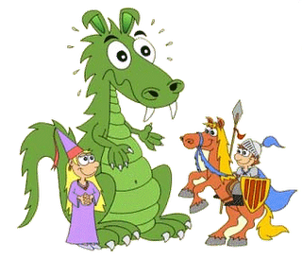

6.- **MANDALA:TOT ANIRÀ BÉ!**

Pinta o dibuixa tu mateix/a una mandala, amb l’única indicació que s’ha de començar a dibuixar des del centre.

<https://www.editorialflamboyant.com/wp-content/uploads/2020/03/mandala-coronavirus-tot-anira-be.pdf>

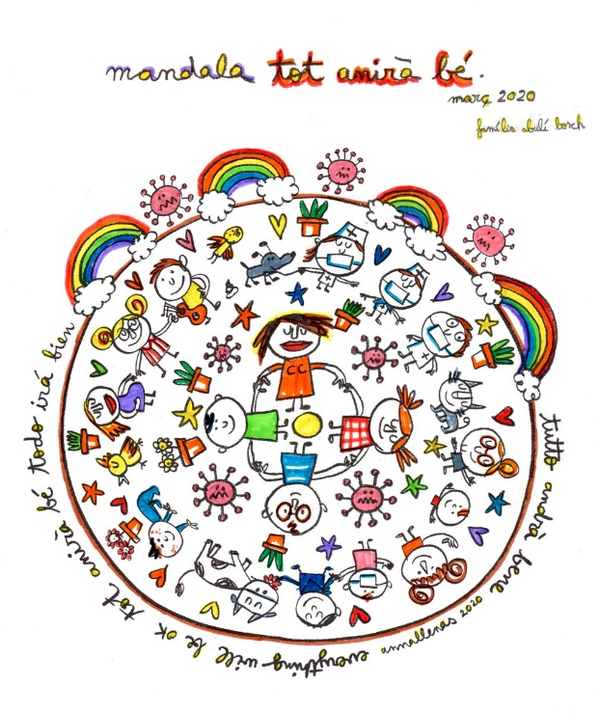

**Esperem que aquestes tasques us ajudin a passar millor l’estona.**

**CUIDEU-VOS MOLT I FEU BONDAT!!**